管理体系审核记录表
过程与活动、  抽样计划 | 涉及  条款 | 受审核部门：管理层 主管领导：吴越 管理者代表：张元倚 陪同人员：张元倚 | 判定
 |  | 审核员：张磊 审核时间：2021.12.10
 |  | 审核条款：4.1/4.2/4.3/4.4/5.1/5.2/5.3/6.1/6.2/6.3/7.1/9.1.1/9.3/10.1/10.3
企业基本信息 |  | 企业基本情况  1、总经理/管代：吴越/张元倚；  2、按照认证范围公司提供的法律证明文件有：营业执照，统一社会信用代码：91320102MA1YKNDP98  3、南京优越三维科技有限公司成立于2019年6月20日, 注册资本1000万元，位于南京市江宁区苏源大道98号同腾创业园；  4、主要经营范围为塑料制品加工（三维打印）；  5、公司设有管理层、行政部、生产部、销售部等部门。  6、被投诉情况：无  7、政府主管部门监管情况：无  8、初审不符合验证：2020年10月24日的初次审核，质量体系开具1个不符合，计量设备（游标卡尺）未能提供检定报告，对计量器具进行送检，对相关人员进行了培训并考核，纠正措施有效，本次审核未发生类似问题。  9、证书使用情况：吴总介绍：获取证书的目的是为了加强企业管理水平，提高产品质量，增加企业知名度，提升企业形象。 | 符合
企业基本情况  理解组织及其环境 | 4..1 | 企业通过监视和评审内外部信息：  1、最高管理层定期对各职能部门收集的信息进行讨论研究确定  2、对组织建立、实现目标及战略方向有影响的各种相关的内外部因素进行评审；内容包括：法律法规、行业动态、市场变化、产品前景、大环境及社会经济发展状况；企业文化、知识的累积、绩效的考核等内外部因素。  3、目前主要识别出的外部环境有：■外部招工难；■社会经济环境；■行业竞争需求；■国家的法律法规 。  4、促进内部环境的改善；⑴通过贯标强化企业管理的规范化、程序化；⑵加强内部管理，降低成本。  5、企业内部优势：产品市场份额会增加。产品采购：均按照国家、行业标准要求执行。设备能力较先进，赢得了市场。  6、由总经理组织召开公司内外部因素动态评审会议，对识别出的内外部环境因素进行监视和评审，并将识别出的相关内外部因素作为制定和调整方针、目标、管理评审的输入内容。 | 符合
理解相关方需求和期望 | 4.2 | 公司确定了与质量管理体系有关的相关方包括；直接客户（最终使用者以及直接客户）；供方：供应链中的供方及其他；员工（包括管理者）；政府部门；审核单位,以及其他人员；  相关方对企业的要求有：遵守国家的现行法律法规、保持有效的资质、量具定期检定、不断提高技术水平以及不断提高客户满意度等。  公司通过以下行为满足相关方需求和期望：  ——关注顾客需求，通过持续改进增强用户满意；  ——持续改进管理体系过程，提升质量绩效。  公司管理层及相关部门将持续关注相关方需求的变化，必要时通过评估风险和机遇，调整管理目标或变更管理过程以适应这些变化或实现改进。  对这些相关方监视和评审的方法有：上级文件、标准和规范的获取、客户走访调查、沟通等。 | 符合
质量管理体系的范围 | 4.3 | 根据客户需求（外部信息）、企业内部状况（经营能力、资金状况水平、售后服务等）及相关方要求，确定体系覆盖的范围：塑料制品加工（三维打印）。  不适用条款：GB/T19001-2016标准的8.3条款。由于本公司生产的产品工艺和技术由顾客提供，本公司没有产品设计，不存在设计开发。不适用的要求不影响本公司确保产品和服务合格的能力或责任，对增强顾客满意也不会产生影响  经查验：质量管理体系覆盖范围已形成文件，并经总经理批准，运行一年多来，未变化  1、通过文件发放的方式在公司内部进行传递；  2、在与客户沟通中，及时通知客户，为相关方获取。  上述范围与企业目前经营范围相一致。 | 符合
质量管理体系及其过程 | 4.4 | 1、公司依据 GB/T19001-2016标准，于2020年7月1日建立了文件化管理体系。遵循PDCA方法，识别了标准中的四大过程，确定了过程的相互顺序和作用：管理职责确定－资源提供－产品实现－测量和改进。  2、公司明确规定产品的执行标准（国家、行业标准）和客户要求，并通过各工序控制，监视、测量、考核使其达到有效运行。  3、公司编制了质量手册、程序文件及作业管理性文件、记录表格等。  通过质量手册、程序文件明确各部门职责、权限；资源管理，测量分析和改进、运行控制等过程。  4、通过对各主要工序的风险评估，识别，评价并制定相应措施进行风险控制（包括实施过程中所需要的变更）。  5、通过监视、测量和分析结果以及内审管理评审等达到持续改进的目的。  6、经识别外包过程：产品运输  7、提供了房屋租赁合同：与南京星合精密智能制造研究院有限公司签订了合同，在有效期内。 | 符合
管理承诺总则 | 5.1.1 | 最高管理层都具有较强的管理意识，明确管理承诺，主要通过以下活动来实现管理承诺：  向公司全体员工宣传满足顾客要求和法律法规要求的重要性；  制定管理方针；  确保公司目标的制定和完成；  各部门针对本部门的工作进行风险评估，采取适当的应对风险和机会的措施；  定期进行管理评审；  持续保证质量管理工作的投入，提供充分的资源，确保公司管理体系有效运行。  目前各项工作基本得到实施，并取得了一定的效果。 | 符合
以顾客为关注焦点 | 5.1.2 | 通过确定顾客相关要求，提供相应产品与相关服务，对顾客使用情况进行跟踪调查；并对顾客满意度感受进行测量与分析，以改进产品与服务。  并策划和规定了由销售部部定期对顾客实施满意度测评，从各方面提高顾客的满意度。具体见销售部部9.1.2 条款审核记录。 | 符合
质量方针 | 5.2 | ●公司的质量方针是：客户满意 共创双赢 卓越品质 技术领先  ●公司的质量方针已经形成文件并获得保持。  ●总经理作为公司的最高管理者进行制定和批准，通过培训、教育或会议等方式在公司内部沟通、推广质量方针，使公司各级人员理解质量方针并应用。适宜时，可作为宣传向有关相关方提供。 | 符合
组织的岗位、职责权限 | 5.3 | 公司质量管理体系覆盖的部门包括：公司设有管理层、行政部、生产部、销售部等部门。  在《管理手册》及《岗位职责和岗位任职要求》中规定了各部门及主要岗位人员的工作职责、作用、责任、权限，职责包括了标准要求的所有要求，充分适宜，上述文件通过发放的形成传达到相关部门和人员。 包括各级管理者做出的相关责任的承诺等。  查相关制度包括行政部管理制度、生产设备维护保养制度等，基本明确了各级人员的质量管理职责等。确认公司目前人力资源、基础设施、技术人员、财力、信息等资源均能保证。  详见各部门5.3条款审核记录。 | 符合
应对风险和机会的策划 | 6.1 | 查《风险和机遇管制程序》规定风险的识别、分析、评价和控制的过程和方法，以保证风险管理的有效性，从而确保管理体系能够实现其期望的结果；增强有利影响；避免或减少不利影响；实现改进。  吴经理介绍：在策划管理体系时，领导层考虑了公司运行标准所处的环境，包括上述4.1识别的内外部环境。手册里有对风险和机遇应对控制的要求。  公司面临的风险和机遇主要是：制作的样品未能迎合客户的需求、产品打样周期长，跟不上市场变化。国内经济转型升级、国内市场波动，疫情和政治因素导致的市场低迷，回款困难，原辅材料涨价，人工成本增加，客户要求提高，以及行业良莠不齐、不良竞争、成本增加等严重影响行业发展。  吴经理简单介绍了公司为了应对现阶段的风险和机遇所采取措施等，记录如下：  1、严把工程质量关，加强与顾客的沟通联系，以稳定现有的市场份额；  2、加强与材料供应商的联系，建立长期合作关系，及时掌握材料价格信息，以降低公司采购成本。-----  另外还考虑了，今年年初突发的新冠肺炎疫情，针对疫情制定了相应的管理措施，并投入了有效的人员和资金，制定有“疫情防控工作方案”对风险识别和采取的措施可应用在实际的体系运行中。  基本符合要求。 | 符合
管理目标和实现计划 | 6.2 | 制定了2021年度企业管理目标，其中质量目标  1)成品合格率100%；  2)顾客满意度≥90%。  质量目标满足产品要求（国家标准及客户要求）；  质量目标进行层层分解，落实到责任部门，每季度末考核。  --查2021年1-11月考核情况：均完成， 考核人：张元倚、吴操 | 符合
变更的策划 | 6.3 | 变更的策划：  1、当企业发生重大变化（质量管理体系变更、产品转型、市场发生重大变化等），需要进行重新策划；组织通过管理评审、审核结果、过程绩效分析、监视测量分析评价结果、组织内外环境的变化、客户及利益相关方的需求、企业经营状况等进行识别确定体系变更的需求。  2、明确了管评、内审未能达到预期效果、部门职责发生转变、企业重组、经营连续亏损等情况下，需要对体系进行变更。  3、明确了变更评估及实施的流程，当发生变更时，需确定变更目的考虑变更的潜在后果，识别变更的风险和机遇，确定资源的可获得性并制定应对措施，责任和权限的分配或再分配。  4、对变更前、变更中、变更后的全过程实施监控。  5、组织应对变更的有效性进行评价，确保质量管理体系的完整性。  自体系运行近一年来，体系未发生变更，保持完整。 | 符合
资源提供 | 7.1.1 | 公司为了实施管理体系运行并持续改进其有效性，增强顾客满意度，提供了各方面的资源保证。  1、人力资源：企业目前在职员工13人，职工队伍相对稳定，均在相关企业工作近5年，实践经验丰富；  2、基础设施： 配备有办公区、车间等基础设施，办公主要设施：电脑、电话、一体机等，满足办公需求；  主要生产设备：联泰打印机、盈普打印机、超声波清洗机、捷豹空压机、申江龙储气罐、捷豹冷干机、亿台喷砂机等各类生产设备设施，满足生产需求。  3、工作环境：办公区域面积300平米； 布局合理，场所卫生干净整洁，工作环境良好，  车间：面积约500平米，工具分类排放，设备摆放有序；  4、检验检测设备：主要有卡尺等监视和测量设备，满足检验需求。  5、资金支持：注册资金1000万元。  能够满足产品生产和服务需要。 | 符合
监视和测量总则 | 9.1.1 | 组织策划了对绩效的监视和测量，对绩效的分析和评价，对事项进行汇报的程序等。保留了必要的记录文件。  公司通过管理评审和内部审核，以及定期的目标考核，对发现的问题采取纠正和必要的纠正措施，确保管理体系绩效和有效性。 | 符合
内审 | 9.2 | 企业于2021年11月9日进行了年度内部审核，提供内部审核计划、内审检查表、不合格报告、内部质量管理体系审核报告等，基本符合要求。  详见行政部审核 | 符合
管理评审 | 9.3 | 制定并执行《管理评审控制程序》：一年至少要进行一次管理评审，由总经理主持。特殊情况下，可增加管理评审频次。  评审内容包括：内审结果；管理方针和目标的适宜性；过程的控制情况；产品的符合性；改进的需求等。  查管理评审  1、计划：管理评审的时间：2021年11月17日  主持人：总经理 参加人：领导层、各部门负责人  要求每个部门需提交的管理评审输入内容包含了标准条款的要求。时间安排符合程序文件的要求。  编制：张元倚 批准：吴操 日期：2021.11.17  2、查看管理评审输入的资料：质量管理体系内部审核报告；质量方针\管理目标及其实施情况；重大质量事故的处理情况；体系内外部因素变化情况；过程质量趋势；产品质量趋势；不合格的控制及纠正预防措施实施情况；顾客满意度及投诉的处理；外部供方绩效评价；应对风险和机遇所采取措施的有效性；企业的组织机构、职责分配，资源配备是否适宜；体系的要素及相应的文件是否有修正的需求；顾客或员工对质量管理体系的建议；改进的机会。输入内容基本符合标准要求。  3、提供管理评审会议记录：各部门负责人汇报了各部门的管理体系运行情况，管理者代表汇报了公司管理体系运行状况和内审不合格的整改情况，参会人员根据各部门的汇报情况展开讨论，总经理总结本次管理评审，同时就改进的决议作出了安排。  4、查看管理评审报告，批准：吴操 2021.11.19  结论：公司管理体系符合标准要求，具有较好的充分性、适宜性和有效性，能较好的适应实现管理方针和管理目标的需要。  持续改进：为质量管理体系的保持和持续改进对公司今后的工作提出了要求，具体为：  加强员工对标准的理解；  2. 提升产品质量控制过程。  措施正在实施中 | 符合
总则 | 10.1 | 查公司在建立、实施管理体系中：  1、制订 8.2.2，9.3，10.2，7.5.3.各种控制程序文件；  2、通过内审、管理评审评价管理体系的符合性；  3、通过产品的监视测量评价产品的符合性；  4、通过顾客满意度调查，反馈信息，改进产品质量；  通过日常数据分析，采取纠正、预防措施，达到持续改进的目的。 | 符合
持续改进 | 10.3 | 查持续改进：  1. 加强员工对标准的理解；  2. 提升产品质量控制过程。  措施正在实施中 | 符合
说明：不符合标注：N
管理体系审核记录表
过程与活动、  抽样计划 | 涉及  条款 | 受审核部门：行政部 主管领导：张元倚 陪同人员：冯帅 | 判定
 |  | 审核员：张磊 审核时间：2021.12.10
 |  | 审核条款：5.3/6.2/9.1.1/9.1.3/9.2/10 .2
组织的岗位、职责权限 | 5.3 | 部门负责人：张元倚  询问其职责权限：公司内外信息交流与沟通；文件和记录控制；对人力资源进行管理，负责内审工作，进行人员配备及人事调动等。  职责明确，回答基本完整。 | 符合
管理目标 | 6.2 | 编制了《环境/职业健康安全目标和管理方案的控制程序 YJ-CX-05》，公司有将质量、环境、职业健康安全目标分解到各个部门，分解到行政部的质量目标  1培训计划完成率 100%  2培训考核率 100%  3文件编制、发放差错率： 0  4质量目标考核率100%  每季度进行一次考核，查看2021年1-11月目标基本实现。考核人：张元倚 | 符合
监视和测量总则 | 9.1.1 | 组织策划了对绩效的监视和测量，对绩效的分析和评价，对事项进行汇报的程序等。保留了必要的记录文件。  公司通过管理评审和内部审核，以及定期的目标考核，对发现的问题采取纠正和必要的纠正措施，确保管理体系绩效和有效性。 | 符合
分析与评价 | 9.1.3 | 查通过体系运行进行监视和测量结果的分析评价：  1、产品的符合性：通过进货检验、工序检验、成品检验及不合格品的控制达到产品的符合性；  2、顾客满意程度：每年对客户进行一次顾客满意度调查，经统计顾客满意度达到97%，达到了预期目标；  3、供应商绩效：每月统计供应商交付绩效，从产品质量、交货期、价格、售后服务等方面进行评价。  4、质量管理绩效和有效性：  对员工：每月进行工时定额考核，奖惩分明；  对公司：a.遵章守法，严格执行客户提供的技术要求，不断满足客户潜在的要求，赢得市场，赢得效益；  b.通过内审、管评，不断改进完善质量管理体系运行；  5、针对识别出的风险和机遇采取了相应的措施；优选供应商，加强质量管理、拓展销售渠道，此项措施正在组织实施中。  6、管理体系改进的需求：通过体系运行，产品的符合性、内审、管评的有效性及企业持续改进，不断完善各项软硬件环境，提高产品质量，满足客户需求。  综上所述，基本符合标准要求。 | 符合
内部审核 | 9.2 | 编制《内部审核控制程序》，基本符合标准要求。  经查问：总经理、管代、各部门主管均经培训并参加了内部审核。  2021.11.9开展了管理体系内部审核活动，并提供有以下内审的资料：  ——《审核实施计划》，批准：吴操。计划中规定审核的目的、依据、范围、时间、审核安排；审核组成员。  计划中没有遗漏标准条款、没有遗漏体系覆盖的部门和场所，内审员没有审核自己的工作。  ——内审首末次会议签到（领导层、各部门负责人）；  ——内部审核检查表，审核按计划进行，没有遗漏标准条款及体系覆盖的部门和场所，内审员没有审核自己的工作。  ——本次内审质量体系发现2项不符合项，现场查看已整改，未再发生。  ——本次内审编制有《内部管理体系审核报告》，对内审进行了综述和体系运行情况的评价，对纠正措施提出整改的要求。  ——内审员：张元倚、冯帅  结论：公司的质量管理体系基本符合标准要求，且适宜、有效。 | 符合
不符合和纠正措施 | 10.2 | 制定了《不合格品输出控制程序》，内容基本符合标准要求。  1、对日常工作检查，管理评审，内审，其他考评，发现的不符合及时采取纠正，防止事态发展，进行原因分析，采取必要的纠正预防措施，防止事件的发生、再发生。  2、对管理评审、内审提出的不符合及改进要求，进行原因分析，制定了具体措施，目前已部分实施完成。 | 符合
说明：不符合标注N

管理体系审核记录表
过程与活动、  抽样计划 | 涉及  条款 | 受审核部门：销售部 部门领导：万鹏飞 陪同人员：张元倚 | 判定
 |  | 审核员：张磊 审核时间：2021.12.10
 |  | 审核条款：5.3/6.2/8.2/8.4/8.5.3/8.5.5/9.1.2
组织的岗位、职责权限 | 5.3 | 部门负责人：万鹏飞  询问其职责权限： 销售设施、销售环境的管理；原材料采购；供方评定选择；负责进行市场调查与顾客满意度的调查销售管理工作；负责销售合同的签订及与合同和顾客有关的外部联系等。  职责明确，回答基本完整。 | 符合
管理目标 | 6.2 | 部门管理目标： 考核情况  1顾客满意度≥95%（1次/年） 97%（2021年度）  2合同履行率 100% 100%（2021.1-11）  3供方评定率 100% 100%（2021.1-11）  4合同评审率 100% 100%（2021.1-11）  从目前的统计结果来看，基本达到目标要求。 | 符合
顾客沟通 | 8.2.1 | 公司通过走访、电话、邮件等方式与顾客交流，主要进行以下沟通：  1、在产品交付中向顾客提供保证产品品质的有关信息。  2、接受顾客问询、询价、合同的处理。  3、根据合同要求进行有关的事宜，对顾客的投诉或意见进行及时处理和答复。到目前为止，未发生顾客不满意及投诉现象。 | 符合
与产品有关要求的确定 | 8.2.2 | 查公司产品销售合同  ——合同签订日期为 2021.11.23  供方：南京优越三维科技有限公司  需方：南京晨光艺术工程有限公司  产品名称：查干湖生态广场雕塑（YXB2021-031）小样 规格：295*295*495  产品品种：光敏树脂  交货时间：合同签订后5天内交货  ——合同签订日期为 2021.9.10  供方：南京优越三维科技有限公司  需方：南京迪聪文化艺术展览有限公司  产品名称： 3D打印零件  材质：树脂  交货时间：合同签订后5天内交货  ...... | 符合
产品有关要求的评审及变更 | 8.2.3  8.2.4 | 查企业合同评审要求：评审内容包括交货期限、价格、质量要求、交付要求、法规要求、包装要求 6 项。  查上述合同的评审记录，未能提供《合同评审表》不符合要求。  公司目前暂无合同更改情况。 | N
外部提供的过程 | Q8.4 | ●根据采购产品对公司最终产品的影响程度，制定有《合格供方评价及重新评价准则》，并按要求对采购过程进行了控制。  ●主要采购物资：滑石粉、发泡剂、颜料。  外包过程：产品运输。  ●编制《外部提供产品、服务和过程控制程序》，其规定了外部供方选择评价与重新评价准则。  ●通过调查供方的质量保证能力、产品质量、质量保证能力、质量管理体系等方面，对外部供方及其提供的产品或过程进行控制；  ——要求外部采购供货厂家制定相关控制文件，确保提供物资满足技术要求；  ——在选择采购供方时考虑了对外部供方提供的物资技术要求控制及满足产品要求和适用的法律法规要求的能力的潜在影响；  ●定期到采购外部供方查看实施控制的有效性。  --查有《合格供方名录》及年度评价、选择  序号 供方名称 产品名称 年度评价  1 上海盈普三维打印科技有限公司 尼龙粉沫 2021.1.1  2 东莞爱的合同材料科技有限公司 光敏树脂 2021.1.1  3 上海翎欣包装制品有限公司 纸箱 2021.1.1  4 顺风快递（外包） 物流 2021.1.1  --针对合格供方的年度评价：评价内容：企业资质、供货能力、产品质量、交货期、价格、售后服务等；  符合相关规定，纳入合格供方。  评价人：万敏 、吴操。  ●对采购产品进行进货验证，确保外部提供产品满足要求，详见销售部8.6条款审核记录。  查看采购产品及发货单，均为从合格供方处采购。  ●公司采购部根据顾客订货信息，确定需实施采购的任务，拟定采购计划，经批准实施采购。与供应商采取多为口头/电话通知等方式实施采购。按销售需求，通知供应商发货。  --查“采购计划单”，列入当月计划采购物资共多项，主要有滑石粉、发泡剂、颜料等。明确了规格要求、采购数量、质量要求及到货时间。 | 符合
顾客财产 | 8.5.3 | 据介绍，公司目前没有有形的顾客财产。  1、外部供方提供的财产有由采购部进行管理，外部供方财产涉及个人信息主要是顾客手机号、QQ号。  2、现场未发现外部供方财产有泄露的现象。  供方信息由采购部专人负责管理。专用电脑或手机，标识清楚、保存完好。  外部供方财产的控制的方法和措施基本有效。未经允许不得向第三方泄露。 | 符合
防护 | Q8.5.4 | ●搬运方式采用拖车搬运，小心轻放，满足搬运要求，要求搬运稳准、放置平整防滚动等。  储存环境没有其他特殊要求，  现场未出现因防护不当产生的不合格品 | 符合
交付后活动的确定及实施； | Q8.5.5 | 1、公司产品交付客户后，销售中心以电话回访、QQ或邮件、发放顾客满意度调查表的方式，对该项服务的顾客满意程度进行调查，并进行分析。  2、公司产品交付客户后，公司对出现问题依据合同相关规定进行售后服务。  3、一般情况下，客户委托第三方对交付的产品进行检验。  4、当产品出现问题时，售后服务人员首先询查问题原因，必要时公司派人去现场解决。 | 符合
顾客满意度 | 9.1.2 | 公司通过电话，走访等形式，接受顾客反馈，了解顾客满意度信息，发放调查表对顾客满意度进行定量测量。  提供“顾客满意程度调查表”，调查主要内容：质量、价格、外观、服务等方面的满意程度等，各项得分求平均值得最终结果。对2021年度合同进行了满意度调查。提供顾客满意调查分析。2021年度最终顾客满意率97%。  改进措施描述：  1、产品价格略高、可通过成本控制为我们降低价格；  2、产品使用较好、但还是存在小部分缺陷、可以加强检验。 | 符合
说明：不符合标注：N

管理体系审核记录表
过程与活动、  抽样计划 | 涉及  条款 | 受审核部门：生产部 部门领导： 刘海涛 陪同人员：张元倚 | 判定
 |  | 审核员：张磊 审核时间：2021.12.10
 |  | 审核条款：5.3/6.2/7.1.3/8.1/8.3/8.5.1/8.5.2/8.5.6
组织的岗位、职责权限 | 5.3 | 部门负责人：刘海涛  查企业提供的资料见《岗位职责及岗位任职要求》中，规定了公司各个岗位的主要职责和相关要求。生产部的主要职责有：  负责产品和服务实现的策划、调配生产任务，审核、登记和分发订单；制定和实施生产日程计划；检查生产计划和控制进度；组织制定生产计划，并经批准后实施；管理与改进生产效率；改进生产制造方法；控制与管理生产预算；实施标准生产作业方法；控制生产成本；管理生产现场与财产； 与业务各部门沟通、联系、协调；统计生产负荷和调度产销平衡等。  与负责人沟通，生产部部长明确其基本职责和权限。 | 符合
管理目标 | 6.2 | 部门管理目标： 考核情况（2021.1-11月）  1质量生产记录率 100% 100%  2进货验证合格率为 100% 100%  3产品检验合格率 100% 100%  4设备完好率 95% 100%  5维修及时率 100% 100%  从目前的统计结果来看，基本达到目标要求。 | 符合
基础设施 | 7.1.3 | ●配备有办公楼、车间、仓库等基础设施，办公主要设施：电话、传真机、电脑、打印机等，满足办公需求。  主要生产设备：联泰打印机、盈普打印机、超声波清洗机、捷豹空压机、申江龙储气罐、捷豹冷干机、亿台喷砂机等，满足生产需求  ●设备的保养：  --查《设备检修计划》规定点检、维修的内容、时间、检修人员。  查《设备检修记录》设备检修按计划完成。 | 符合
运行的策划和控制 | 8.1 | 策划了生产工艺流程：  获得3D数据----查看图档---转换图档格式---根据图档排放工件摆放位置---根据图档设置支撑---加工调整扫描速度---取件清洗去支撑---检测---后期处理---入库  确定产品和服务的要求：相关法律法规及顾客要求等。并作为产品的质量目标和要求。  ●组织确定了《3D打印作业指导书》、《检验规范》、《生产原料管理制度》、《生产车间管理制度》等文件，描述了产品实现的方法和接收准则。  制定目标，目标基本合理、可测量、可达到。  策划所需资源  1、其中主要生产设备有：  主要生产设备：联泰打印机、盈普打印机、超声波清洗机、捷豹空压机、申江龙储气罐、捷豹冷干机、亿台喷砂机等，满足生产需求  2、提供和配置了游标卡尺等，监视和测量设备配置适宜，维护保养良好，能够满足质量特性测量需要。  3、确定胜任人员需求，经过培训、考核合格后上岗；  4、确定了原材料检验、半成品检验、成品检验等检验活动；  5、编制了进货检验、半成品检验、产品检验规范等验收标准、设备操作规程等；  6、 编制了采购产品验证记录,半成品检验记录,成品检验制度。  遵照岗位职责、工艺流程、管理制度等作业指导文件实施过程控制  策划结果满足产品实现要求。暂无质量计划。  运行的策划符合要求 | 符合
设计开发 | Q8.3. | 由于本公司生产的产品工艺和技术由顾客提供，本公司没有产品设计，不存在设计开发。不适用的要求不影响本公司确保产品和服务合格的能力或责任，对增强顾客满意也不会产生影响 | 符合
生产和服务提供的控制 | Q8.5.1  现场观察 | ●公司规定了生产和服务的控制要求，符合企业实际和标准要求，具有可操作性。  一、现场查看受控条件：  1、 组织目前从事的是塑料制品加工（三维打印）。  2、生产的工艺流程是：获得3D数据----查看图档---转换图档格式---根据图档排放工件摆放位置---根据图档设置支撑---加工调整扫描速度---取件清洗去支撑---检测---后期处理---入库。  关键过程：排锅（根据图档排放工件摆放位置，设置支撑），；特殊过程：排锅（根据图档排放工件摆放位置，设置支撑），对特殊过程编辑了《特殊(关键)过程确认单》，操作过程制定《作业指导书》、《操作规程》，提供《生产过程控制记录》对生产工序进行过程监控，生产结束后对成品进行成品检测，检测合格方能入库销售。  3、通常依据客户的订单来确定需要生产塑料制品的数量、规格、型号、交货期等制作相应的生产计划表，从而控制生产和销售的有序进行。  提供了顾客的订单要求，内容包括：规格型号、数量、价格、交货期，齐全完整。  4、根据客户订单下发生产计划表，订单和生产计划规定了产品特性和加工要求，车间员工按照要求和作业指导书以及样品生产。  二、提供和配置了游标卡尺等，监视和测量设备配置适宜，维护保养良好，能够满足质量特性测量需要。  三、检验活动包括原材料检验、工序检验、成品检验。  四、提供和配备了联泰打印机、盈普打印机、超声波清洗机、捷豹空压机等，设备运转正常，维护保养良好，配置适宜于生产工艺过程。设备能按照生产流程摆放，摆放基本合理，车间通风良好，光线充足，车间内地面比较干净、整洁，有安全通道和灭火器，基础设施和环境能够满足生产需求。  五、生产操作人员和技术人员、管理人员以及质检员都经过了培训，能力满足要求。  六、提供了设备安全操作规程、作业指导书、样品、专用模具等，规定了操作的步骤、方法、注意事项等，操作人员直接按要求进行控制，防止人为错误。  七、所有的产品(从原材料至成品)都必须经检验合格后方可转序、入库和交付。质检员负责产品的检验和放行，产品经过测试检验合格后方可放行和交付，销售部负责产品交付和交付后活动的实施，并负责联系售后服务。发货前由销售部开具送货单，成品库管员依据出库单发货，随货同行有产品合格证，公司负责联系货运交付到指定地点，经查出库、交付手续齐全。  ●现场观察：  1、转换图档格式：操作人员汪朋正在根据订单要求和客户提供的3D数据，在电脑上进行图档转换。  2、排放工件摆放、设置支撑：操作工李晓宇正在依据转换后的图档进行摆放、调整，确保打印出的成品符合客户要求，现场观察符合操作要求。  3、取件清洗去支撑工序：操作工叶磊正在根据工艺要求去除不必要的支撑部分，观察符合操作要求。  4、检测工序：操作工吴怡凡正在根据客户图纸要求，使用量具进行测量校准，确保符合产品要求，观察符合操作要求。  通过现场观察以上工序操作均符合操作文件要求。  ●组织生产过程的控制符合标准规定的要求。 | 符合
标识和可追溯性 | Q8.5.2 | ●原材料、过程产品、成品采用标签进行标识。抽查半成品和成品存放在车间内划定的区域内，符合要求。  ●各生产区域中设置：合格区，不合格区未设置，给企业提出。  ●追溯时机和方法等在文件中有规定，生产部负责组织实施和部门负责人交谈：顾客在使用中一旦出现问题反馈到公司后，公司依据生产日期，通过生产日期可查至生产工序和操作者及供方等。  ●体系运行以来追溯活动：未发生。  --查车间各类标识，做到清楚、合理，符合要求。  未发现标识不当而造成混淆的情况。 | 符合
变更控制 | Q8.5.6 | ●对于生产过程的更改，公司规定通过《生产通知单》的形式重新下达。生产过程的更改指令，若涉及到交付时间更改，均有对应的合同更改评审记录，本部门再次通过《生产通知单》下达。更改的生产指令由本部门负责人签发。  ●目前无生产过程的更改。 | 符合
说明：不符合标注N

管理体系审核记录表
过程与活动、  抽样计划 | 涉及  条款 | 受审核部门：质检部 部门领导： 叶磊 陪同人员：张元倚 | 判定
 |  | 审核员：张磊 审核时间：2021.12.10
 |  | 审核条款：5.3/6.2/7.1.3/8.6/8.7
组织的岗位、职责权限 | 5.3 | 部门负责人：叶磊  查企业提供的资料见《岗位职责及岗位任职要求》中，规定了公司各个岗位的主要职责和相关要求。质检部的主要职责有：  检查生产计划和控制进度；组织制定生产计划，并经批准后实施；控制、产品的监视测量；监视测量设备的管理；原材料、过程、成品的检验与放行；不合格品的控制；  与负责人沟通，生产部部长明确其基本职责和权限。 | 符合
管理目标 | 6.2 | 部门管理目标： 考核情况（2021.1-11月）  1.原材料验证率 100% 100%  2.成品检测率 100% 100%  3.检测设备校准率 100% 100%  4.质监部门抽检合格率 100% 100%  从目前的统计结果来看，基本达到目标要求。 | 符合
监视和测量资源 | Q7.1.5 | ●公司计量器具主要有卡尺、安全阀、压力表等监视和测量设备，规定检定/校准周期为1年。  企业提供对卡尺、安全阀进行校准或鉴定的证据，详见提交证据  ●无自校情况，无失准情况发生。 | 符合
产品和服务的放行 | Q8.6 | ●公司规定并对原材料、过程产品、成品实施检验。查：  一、进货检验：  检验依据：公司制定的进货检验规程。入库前，通常采取验证供方产品规格型号、外包装和数量的方式，合格后方可入库。  提供原材料入库核对记录，  --抽查2021.10.20日采购上海盈普三维打印科技有限公司的激光烧结专用尼龙粉、规格型号Precimid1172、数量140kg、外包装完好。  --抽查2021.12.8日采购东莞爱的合成材料科技有限公司的光敏树脂、规格型号：LASTY-R、C-UV9400A、数量：300Kg、50kg、外包装完好。  现场提供了供方尼龙粉质量检测报告、光敏树脂质量检测报告，原材料检验合格。  未发生在供方处进行验证的情况，采购产品验证符合标准要求。  二、过程检验：  现场查看3D打印过程是持续过程，待打印完成后进行成品检验  三、成品检验：检验依据成品检验规范、客户要求，  提供了检验组工作日志，抽查《南京优越三维生产流程表》  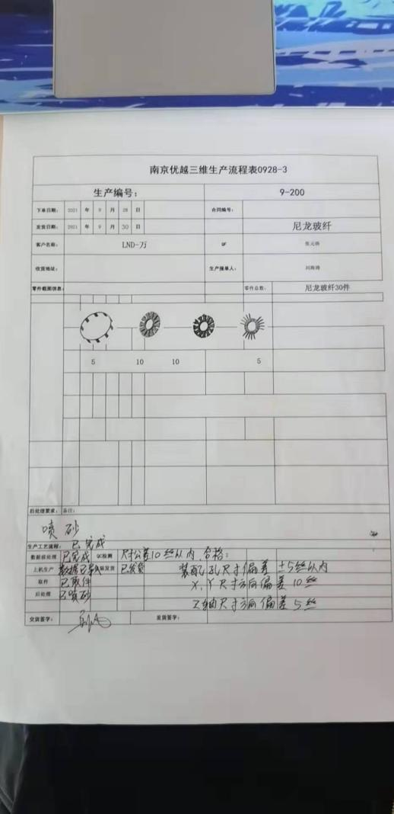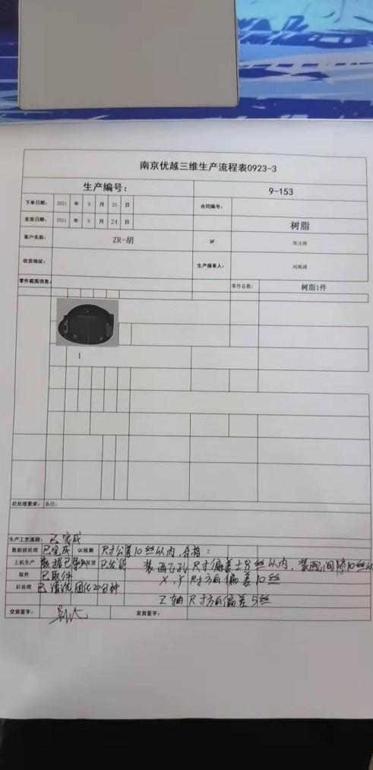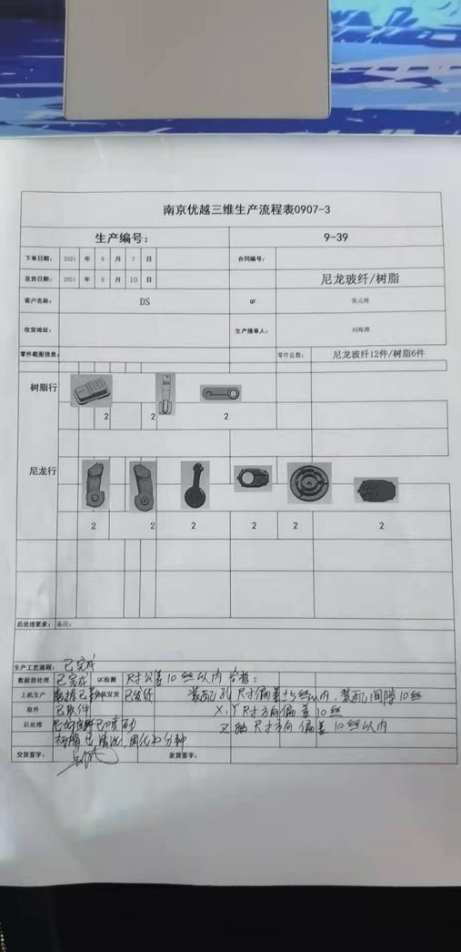  四、第三方检验：未发生。  ●通过上述记录了解到，组织对产品实现的各过程进行了有效的监视测量，产品必须经检验合格才能交付，确保能满足顾客对产品的质量要求。  ●公司产品生产的监视和测量控制基本符合规定要求。 | 符合
不合格品控制 | Q8.7 | ●公司制定并执行了《不合格品控制程序 YJ-CX-15》，文件对不合格品的识别、控制方法、职责权限作出了具体规定，基本符合标准要求。  ●对采购不合格品实施拒收退货；对生产过程的不合格品实施降级处理。  提供有检验组工作日志，检验过程发现的不合格品降级为B货处理，见8.6条款审核记录。  ●交付后产品未发现反馈不良情况，如有发生时采取换货的方式处理，组织不合格品控制基本有效。 | 符合
说明：不符合标注N

